- LEBKA A HRUDNÍK

- Prehliadnite si nasledujúci obrázok a priraď slovenské názvy kosti lebky.
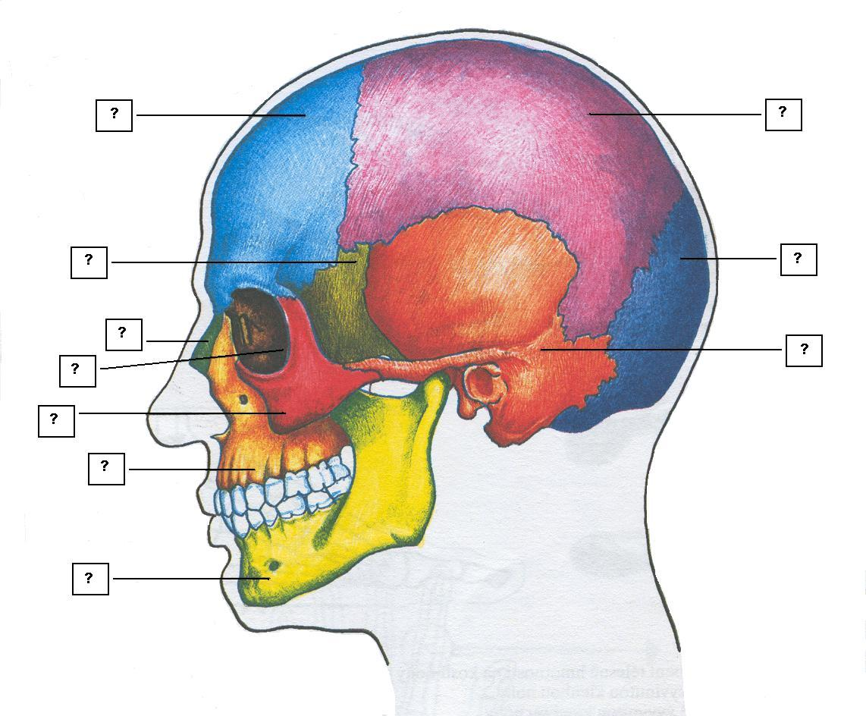

- Doplňte k obrázku nasledujúce časti hrudníka. Uveďte počty jednotlivých typov rebier. Ukážte si jednotlivé kosti na modely kostry.

Hrudná kosť, mečovitý výbežok, nepravé rebrá, rukoväť, telo hrudnej kosti, chrupavkovité časti rebier, voľné rebrá, 1. hrudný stavec, pravé rebrá.
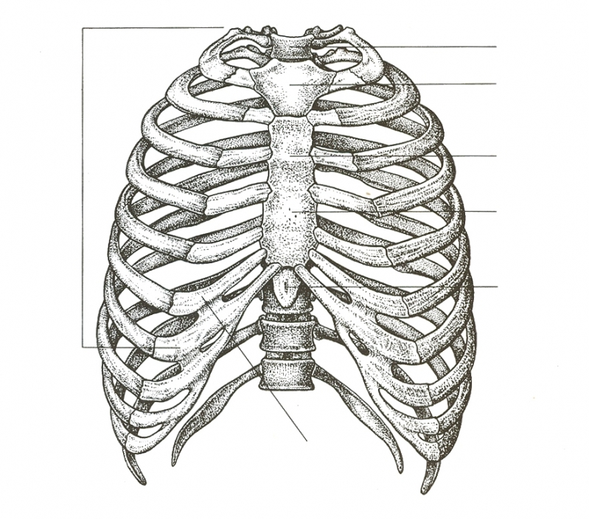

- HORNÁ A DOLNÁ KONČATINA

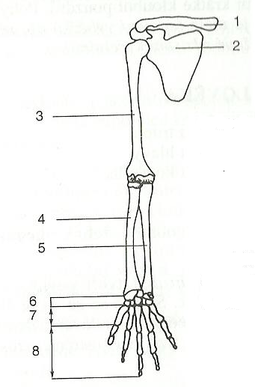
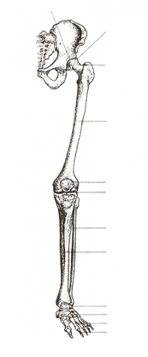
- Popíšte kosti hornej a dolnej končatiny. Jednotlivé kosti si ukážte i na modeloch kostry.

- Rozhodnite, či sa jedná o znaky typické pre mužskú alebo ženskú panvu, a zapíšte do príslušného stĺpca tabuľky. K obrázku napíšte, ktorá panva je mužská a ktorá ženská.
a) valcovitý tvar, priamy priemer je väčší ako predozadný b) tvar sa smerom dole zužuje
c) vchod do malej panvy je srdcovitý d) kostrčných stavcov je 4 – 5
e) krížová kosť je širšia, kratšia a menej zahnutá f) vchod do malej panvy je oválny, alebo obličkovitý
g) vyššia lonová kosť ( 5 cm ) h) krízová kosť je užšia, dlhšia, viacej zahnutá
i) kostrčných stavcov je 3 – 4 j) lonová kosť je nižšia ( 4,5 cm )

Mužská panva | Ženská panva

- Popíšte kosti ruky a zapíšte do tabuľky podľa čísel.

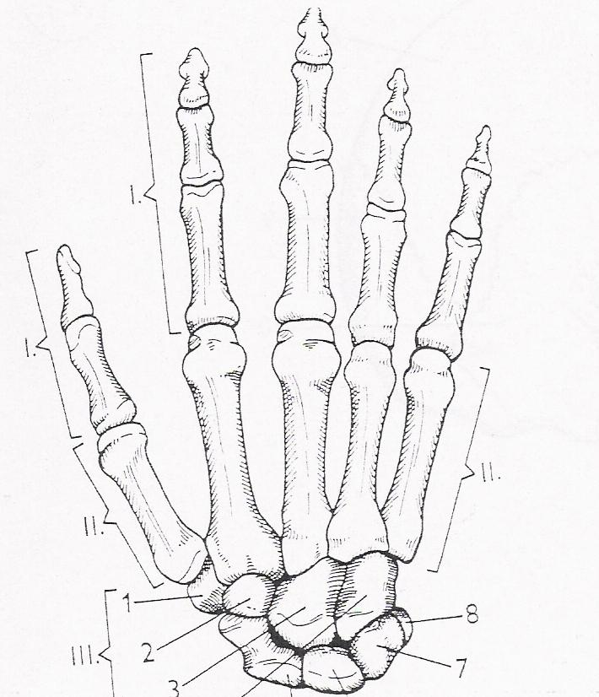

- Preložte latinské názvy kosti na nasledujúcom obrázku do slovenčiny. Ukážte si ju na modely kostry.
A- | B- | C-
D- | E- | F-
G- | H- | I-
J- | K- | L-
M- | N- | O-
P- | R- | S-
T- | U- | V-

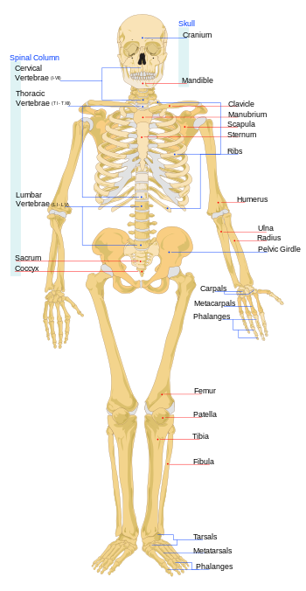

- KvÍZ O KOSTIACH

Odpovedzte v skupinách v danom časovom limite ( určí vyučujúci ) na čo najviac otázok kvízu. Potom svoje odpovede prediskutujte s inou skupinou a pokúste sa dohodnúť ma správnom riešení úloh. Následne porovnajte s riešením iných skupín.

- Ktorá kosť v našom tele je najdlhšia, najťažšia ( váži asi 1 kg ) a najpevnejšia?

- Ktorá kostička je naopak najmenšia, najľahšia v tele človeka? ( Váží asi 10 mg ).

- Ktorá kosť je najširšia?

- Ktoré z uvedených kostí tvoria hrudník?
a) rebrá b) lopatka c) hrudné stavce
d) kľúčna kosť e) krčné stavce f) hrudná kosť

- Ako sú spojené tieto kosti?
a) temenná kosť po narodení 1/ chrupavkou
b) temenná kosť v dospelosti 2/ kĺbom
c) panva so stehennou kosťou 3/ väzivom
d) časti krížovej kosti 4/ zrastením kostí
e) lopatka s ramennou kosťou
f) rebra s hrudnou kosťou
g) panvové kosti
h) články prstov

- Ktorý kĺb ľudského tela je najväčší, najzložitejší, ale súčasne i najzraniteľnejší?

- Ktorý kĺb má najväčší rozsah?

- Rast kostí do značnej miery ovplyvňuje i správna výživa v detskom veku. Ktorá z uvedených kombinácií jedál je pre rast a vývoj kosti najpriaznivejšia?
a) kuracie mäso – zelenina – syr b) mlieko – syr – morské ryby
c) mlieko – bravčové mäso – ovocie d) cestoviny – pečivo – sójové mäso

